

**"Күзет қызметімен айналысу құқығына лицензия беру, қайта ресімдеу, лицензияның телнұсқасын беру" электрондық мемлекеттік қызмет көрсету регламентін бекіту туралы" Қазақстан Республикасы Ішкі істер министрінің 2014 жылғы 26 ақпандағы № 110 бұйрығына толықтырулар енгізу туралы**

***Күшін жойған***

Қазақстан Республикасы Ішкі істер министрінің 2014 жылғы 24 маусымдағы № 371 бұйрығы. Қазақстан Республикасының Әділет министрлігінде 2014 жылы 25 шілдеде № 9613 тіркелді. Күші жойылды - Қазақстан Республикасы Ішкі істер министрінің 2015 жылғы 8 мамырдағы № 439 бұйрығымен

      Ескерту. Күші жойылды - ҚР Ішкі істер министрінің 08.05.2015 № 439 (алғаш ресми жарияланған күннен кейін күнтізбелік жиырма бір күн өткен соң қолданысқа енгізіледі) бұйрығымен.

      «Мемлекеттік көрсетілетін қызметтер туралы» Қазақстан Республикасының 2013 жылғы 15 сәуірдегі Заңының 10-бабы 2) тармақшасына сәйкес, **БҰЙЫРАМЫН**:  
      1. «Күзет қызметімен айналысу құқығына лицензия беру, қайта ресімдеу, лицензияның телнұсқасын беру» электрондық мемлекеттік қызмет көрсету регламентін бекіту туралы» Қазақстан Республикасы Ішкі істер министрі 2014 жылғы 26 ақпандағы № 110 бұйрығына (Нормативтік құқықтық актілері мемлекеттік тіркеу тізілімінде № 9226 болып тіркелген) мынадай толықтырулар енгізілсін:  
      Регламенттің 3-тарауы мынадай мазмұндағы 3-тармақпен толықтырылсын:  
      «3. Мемлекеттік қызмет көрсету процесінде рәсімдердің (іс-қимылдардың), көрсетілетін қызметті берушінің, құрылымдық бөліністердің (қызметкерлерінің) өзара іс-қимыл жасасу дәйектілігінінің де толық сипаттамасы, сондай-ақ өзге көрсетілген қызмет берушілермен өзара іс-қимыл жасасу тәртібінің және мемлекеттік қызмет көрсету процесінде ақпараттық жүйелерді пайдалану тәртібінің сипаттамасы осы Регламентке 3-қосымшаға сәйкес мемлекеттік қызмет көрсетудің бизнес-процестерінің анықтамалығында көрсетіледі.»;  
      осы бұйрыққа қосымшаға сәйкес 3-қосымшамен толықтырылсын.  
      2. Қазақстан Республикасы Ішкі істер министрлігі Әкімшілік полиция комитеті (И.В.Лепеха):  
      1) осы бұйрықты Қазақстан Республикасының Әділет министрлігінде мемлекеттік тіркеуді және оны ресми жариялауды қамтамасыз етсін;  
      2) осы бұйрықты Қазақстан Республикасы Ішкі істер министрлігінің интернет-ресурсында жариялауды қамтамасыз етсін.  
      3. Облыстардың, Астана және Алматы қалаларының ішкі істер департаменттерінің бастықтары осы бұйрықты тиісті қызметтер қызметкерлерінің зерделеуін ұйымдастырсын және оны бұлжытпай орындауды қамтамасыз етсін.  
      4. Осы бұйрықтың орындалуын бақылау Ішкі істер министрінің орынбасары полиия генерал-майоры Е.З. Тургумбаевқа жүктелсін.  
      5. Осы бұйрық алғашқы ресми жарияланған күнінен кейін күнтізбелік он күн өткен соң қолданысқа енгізіледі.

*Министр*  
*полиция генерал-лейтенанты                  Қ. Қасымов*

«Күзет қызметімен айналысу құқығына     
лицензия беру, қайта ресімдеу, лицензияның  
телнұсқасын беру» электрондық мемлекеттік  
қызмет көрсету регламентіне        
3-қосымша

**Мемлекеттік қызмет көрсетудің**  
**бизнес-процестері анықтамалығы «Күзет қызметімен айналысу құқығына лицензия беру,**  
**қайта ресімдеу, лицензияның телнұсқасын беру»**  
**(Мемлекетік көрсетілетін қызметатауы)**

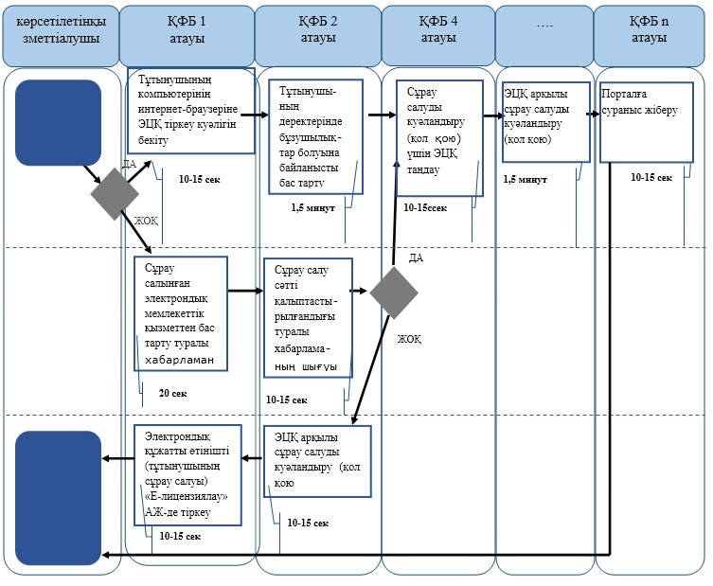

 - мемлекеттікқызметкөрсетудіңбасталуынемесеаяқталуы;

 - көрсетілетінқызметтіалушырәсімінің (іс-қимылының)және (немесе)ҚФБ атауы;

 - таңдаунұсқасы;

 - келесірәсімге (іс-қимылға) өту.

© 2012. Қазақстан Республикасы Әділет министрлігінің «Қазақстан Республикасының Заңнама және құқықтық ақпарат институты» ШЖҚ РМК